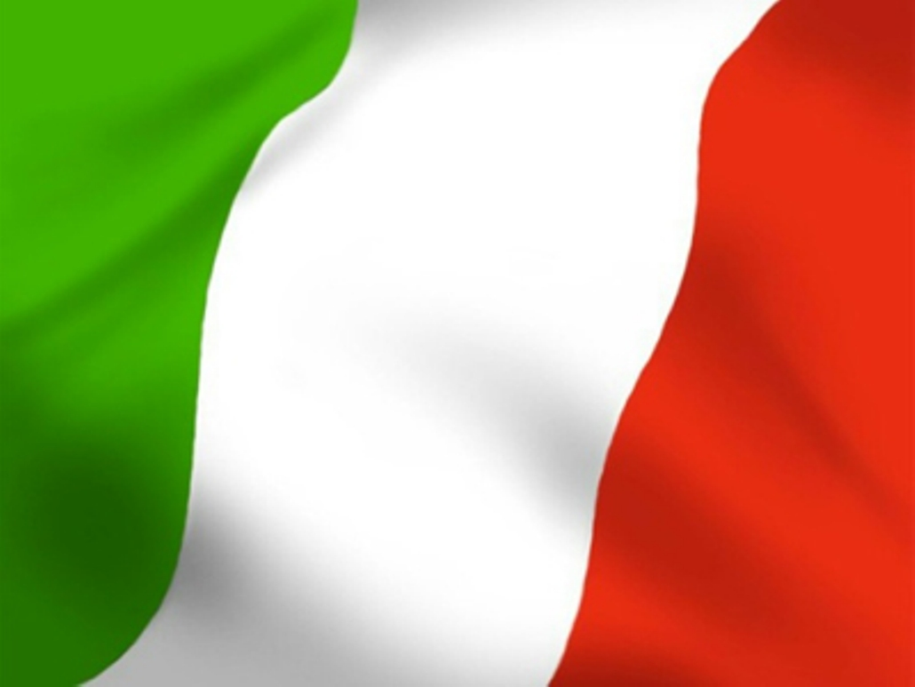
A.N.P.I.
ASSOCIAZIONE NAZIONALE PARTIGIANI D’ITALIA
SAN DAMIANO AL COLLE
CON IL PATROCINIO DELL’AMMINISTRAZIONE COMUNALE

ORGANIZZA
DOMENICA 19 LUGLIO 2015
MANIFESTAZIONE COMMEMORATIVA
NEL 71° ANNIVERSARIO
DELLA RAPPRESAGLIA NAZI-FASCISTA
DEL 16 LUGLIO 1944

PROGRAMMA
ORE 09,30 CONCENTRAMENTO DELLE RAPPRESENTANZE PRESSO
LA SEDE MUNICIPALE DI SAN DAMIANO AL COLLE

ORE 10,00 COMMEMORAZIONE TENUTA DALL’ON. ROMANA BIANCHI

ORE 11.00 CORTEO AL CIMITERO DEL CAPOLUOGO, POSA CORONA

